**Отчет по лабораторной работе № 5** по курсу "Фундаментальная Информатика"

Студент группы М8О-105Б-20 Манташев Асадулла Уллубиевич, № по списку 17

Контакты e-mail: [asad.mantashev@gmail.com](mailto:asad.mantashev@gmail.com)

Работа выполнена: « 3 » декабря_____2020 г.

Преподаватель: каф. 806 Никулин Сергей Петрович

Входной контроль знаний с оценкой _____________________

Отчет сдан « 11 » декабря 2020 г., итоговая оценка _____

Подпись преподавателя ________________

1. **Тема:** Программирование машин Тъюринга__________________________________________________________

_________________________________________________________________________________________________

1. **Цель работы:** Изучение принципов работы машин Тьюринга и практика написания машин Тьюринга в________ четверках________________________________________________________________________________________

_________________________________________________________________________________________________

_________________________________________________________________________________________________

1. **Задание** (*вариант № 23* )**:** Умножение двух чисел в кардинальной системе счисления{|}._______________________________________________________________________________________

_________________________________________________________________________________________________

_________________________________________________________________________________________________

_________________________________________________________________________________________________

_________________________________________________________________________________________________

1. **Оборудование** :

Процессор Intel Core i5-6200U с ОП 8 Гб, НМД 500 Гб. Монитор встроенный___________________________________  
Другие устройства не использовались________________________________________________________________

1. **Программное обеспечение:**

*Программное обеспечение ЭВМ студента, если использовалось:*

Операционная система семейства GNU\Linux, наименование Ubuntu версия 18.04 интерпретатор команд bash версия 4.4.19(1)-release  
Система программирования GNU(gcc)_________________________________________ версия 8.1_____________   
Редактор текстов microsoft word 2019________________________________________________________________

Утилиты ________________________________________________________________________________________

GNU(gcc)_________________________________________ версия 8.1_____________   
Редактор текстов microsoft word 2019________________________________________________________________

Утилиты ________________________________________________________________________________________

Местонахождение и имена файлов программ и данных /home/asadec___

1. **Идея, метод, алгоритм**  решения задачи (в формах: словесной, псевдокода, графической [блок-схема, диаграмма, рисунок, таблица] или формальные спецификации с пред- и постусловиями)  
     
   На вход получаем числа ,записанные через пробел в кардинальной с.с. Далее заменяем младший разряд первого числа на ноль и копируем второе число через пробел один раз. Повторяем эти действия до тех пор, пока первое число не превратится в последовательность нулей. Затем проходим это число, заменяя нули на “|”.

Диаграмма программы:

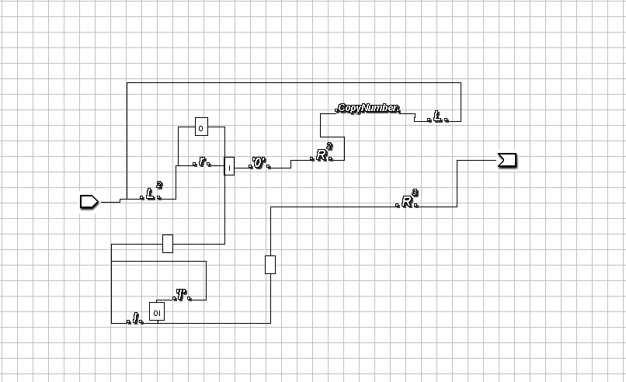

Диаграмма CopyNumber:

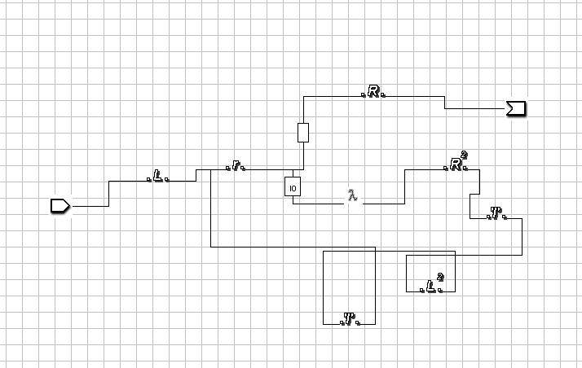

1. **Сценарий выполнения работы** [план работы, первоначальный текст программы в черновике (можно на отдельном листе) и тесты либо соображения по тестированию].  
     
   Примеры работы программы:
2. || || -> || || ||||

|| ||

0| ||

0| | |

0| || |

0| | |

0| | ||

0| || ||

00 || ||

1. | ||
2. | |||

00 || |||

00 | |||

00 | ||||

00 || ||||

0| || ||||

|| || ||||

1. ||| || -> ||| || ||||||

||| ||

0|| ||

0|| | |

0|| || |

0|| | ||

0|| || ||

00| || ||

00| | |||

00| || |||

00| | ||||

00| || ||||

000 || ||||

000 | |||||

000 || |||||

000 | ||||||

000 || ||||||

00| || ||||||

0|| || ||||||

||| || ||||||

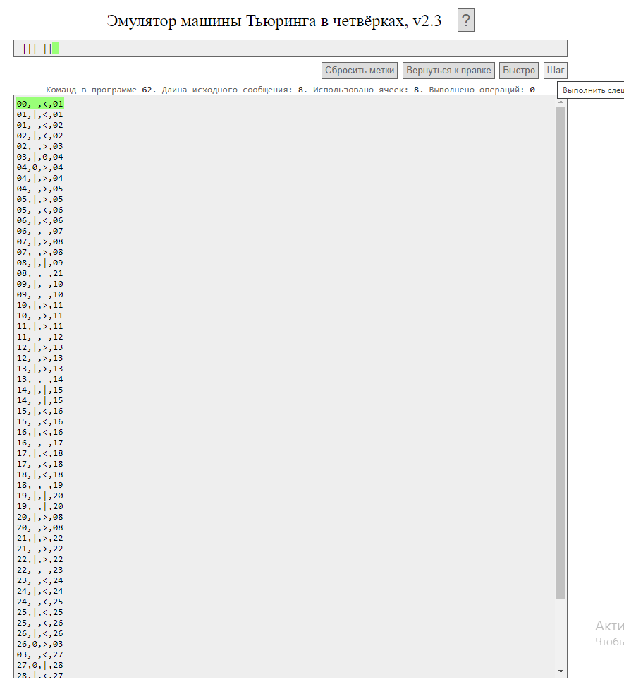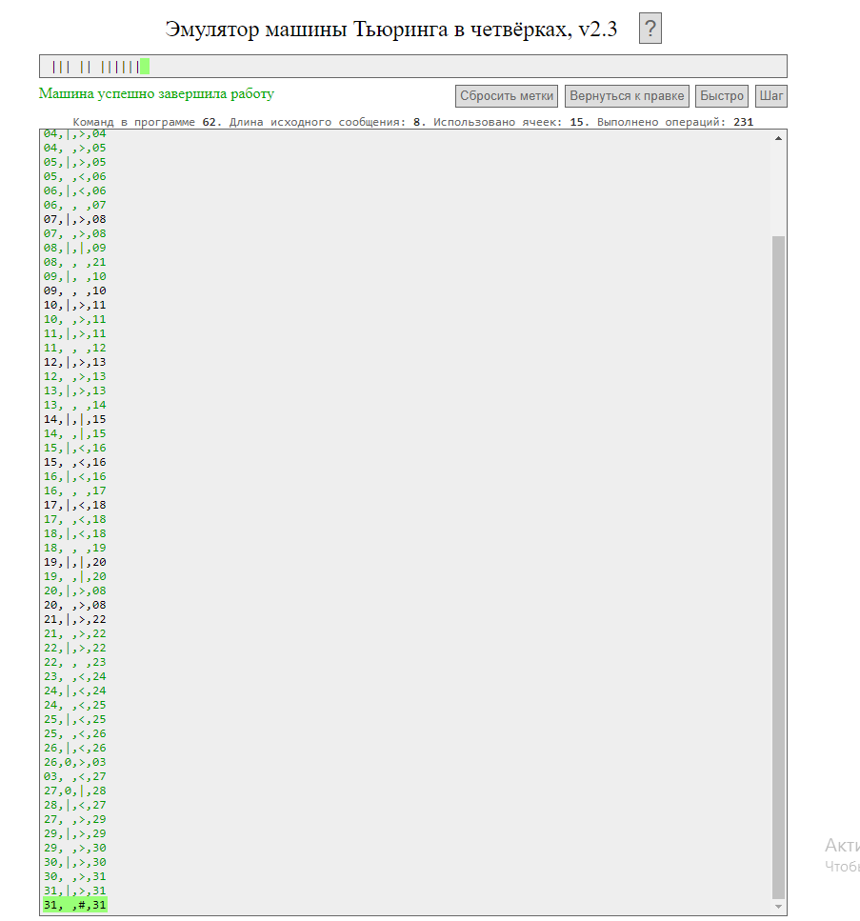

*Пункты 1-7 отчета составляются сторого до начала лабораторной работы.*

*Допущен к выполнению работы.*  **Подпись преподавателя _____________________**

1. **Распечатка протокола**  (подклеить листинг окончательного варианта программы с тестовыми примерами, подписанный преподавателем).

00, ,<,01

01,|,<,01

01, ,<,02

02,|,<,02

02, ,>,03

03,|,0,04

04,0,>,04

04,|,>,04

04, ,>,05

05,|,>,05

05, ,<,06

06,|,<,06

06, , ,07

07,|,>,08

07, ,>,08

08,|,|,09

08, , ,21

09,|, ,10

09, , ,10

10,|,>,11

10, ,>,11

11,|,>,11

11, , ,12

12,|,>,13

12, ,>,13

13,|,>,13

13, , ,14

14,|,|,15

14, ,|,15

15,|,<,16

15, ,<,16

16,|,<,16

16, , ,17

17,|,<,18

17, ,<,18

18,|,<,18

18, , ,19

19,|,|,20

19, ,|,20

20,|,>,08

20, ,>,08

21,|,>,22

21, ,>,22

22,|,>,22

22, , ,23

23, ,<,24

24,|,<,24

24, ,<,25

25,|,<,25

25, ,<,26

26,|,<,26

26,0,>,03

03, ,<,27

27,0,|,28

28,|,<,27

27, ,>,29

29,|,>,29

29, ,>,30

30,|,>,30

30, ,>,31

31,|,>,31

31, ,#,31

1. **Дневник отладки** должен содержать дату и время сеансов отладки и основные события (ошибки в сценарии и программе, нестандартные ситуации) и краткие комментарии к ним. В дневнике отладки приводятся сведения об использовании других ЭВМ, существенном участии преподавателя и других лиц в написании и отладке программы.

|  |  |  |  |  |  |  |
| --- | --- | --- | --- | --- | --- | --- |
| № | Лаб. или дом. | Дата | Время | Событие | Действие по исправлению | Примечание |
|  |  |  |  |  |  |  |

1. **Замечания автора** по существу работы _______________________________________________________________

________________________________________________________________________________________________________

________________________________________________________________________________________________________ _________________________________________________________________________________________________________ **11**. **Выводы**

В ходе лабораторной работы выяснил, что машина Тьюринга слишком громоздкая, медленная и неудобная, в сравнении с современными языками программирования, тем не менее, машина Тьюринга относительно легка в освоении, что является неоспоримым плюсом. Изучил принципы работы машины Тьюринга в четверках. __________________________________

_________________________________________________________________________________________________________

_________________________________________________________________________________________________________

_________________________________________________________________________________________________________

_________________________________________________________________________________________________________

_________________________________________________________________________________________________________

_________________________________________________________________________________________________________

_________________________________________________________________________________________________________

_________________________________________________________________________________________________________

_________________________________________________________________________________________________________

_________________________________________________________________________________________________________

Недочёты при выполнении задания могут быть устранены следующим образом: ________________________________

_________________________________________________________________________________________________________

_________________________________________________________________________________________________________

_________________________________________________________________________________________________________

_________________________________________________________________________________________________________

Подпись студента _________________